Федеральное государственное автономное образовательное учреждение высшего образования Национальный исследовательский университет ИТМО

Факультет программной инженерии и компьютерной техники

Программирование

Лабораторная работа №8

Вариант № 2250

Выполнил: студент группы P3108, Васильев Н. А.

Преподаватель: Письмак Алексей Евгеньевич

Санкт-Петербург 2024

# Текст задания

1. Интерфейс должен быть реализован с помощью библиотеки Swing
2. Графический интерфейс клиентской части должен поддерживать **русский**, **македонский**, **украинский** и **испанский (Пуэрто-Рико)** языки / локали. Должно обеспечиваться корректное отображение чисел, даты и времени в соответстии с локалью. Переключение языков должно происходить без перезапуска приложения. Локализованные ресурсы должны храниться в **файле свойств**.

Доработать программу из лабораторной работы №7 следующим образом:

Заменить консольный клиент на клиент с графическим интерфейсом пользователя (GUI).   
В функционал клиента должно входить:

1. Окно с авторизацией/регистрацией.
2. Отображение текущего пользователя.
3. Таблица, отображающая все объекты из коллекции
   1. Каждое поле объекта - отдельная колонка таблицы.
   2. Строки таблицы можно фильтровать/сортировать по значениям любой из колонок. Сортировку и фильтрацию значений столбцов реализовать с помощью Streams API.
4. Поддержка всех команд из предыдущих лабораторных работ.
5. Область, визуализирующую объекты коллекции
   1. Объекты должны быть нарисованы с помощью графических примитивов с использованием Graphics, Canvas или аналогичных средств графической библиотеки.
   2. При визуализации использовать данные о координатах и размерах объекта.
   3. Объекты от разных пользователей должны быть нарисованы разными цветами.
   4. При нажатии на объект должна выводиться информация об этом объекте.
   5. При добавлении/удалении/изменении объекта, он должен **автоматически** появиться/исчезнуть/измениться на области как владельца, так и всех других клиентов.
   6. При отрисовке объекта должна воспроизводиться согласованная с преподавателем **анимация**.
6. Возможность редактирования отдельных полей любого из объектов (принадлежащего пользователю). Переход к редактированию объекта возможен из таблицы с общим списком объектов и из области с визуализацией объекта.
7. Возможность удаления выбранного объекта (даже если команды remove ранее не было).

Перед непосредственной разработкой приложения **необходимо** согласовать прототип интерфейса с преподавателем. Прототип интерфейса должен быть создан с помощью средства для построения прототипов интерфейсов (mockplus, draw.io, etc.)

# Диаграмма классов реализованной объектной модели.

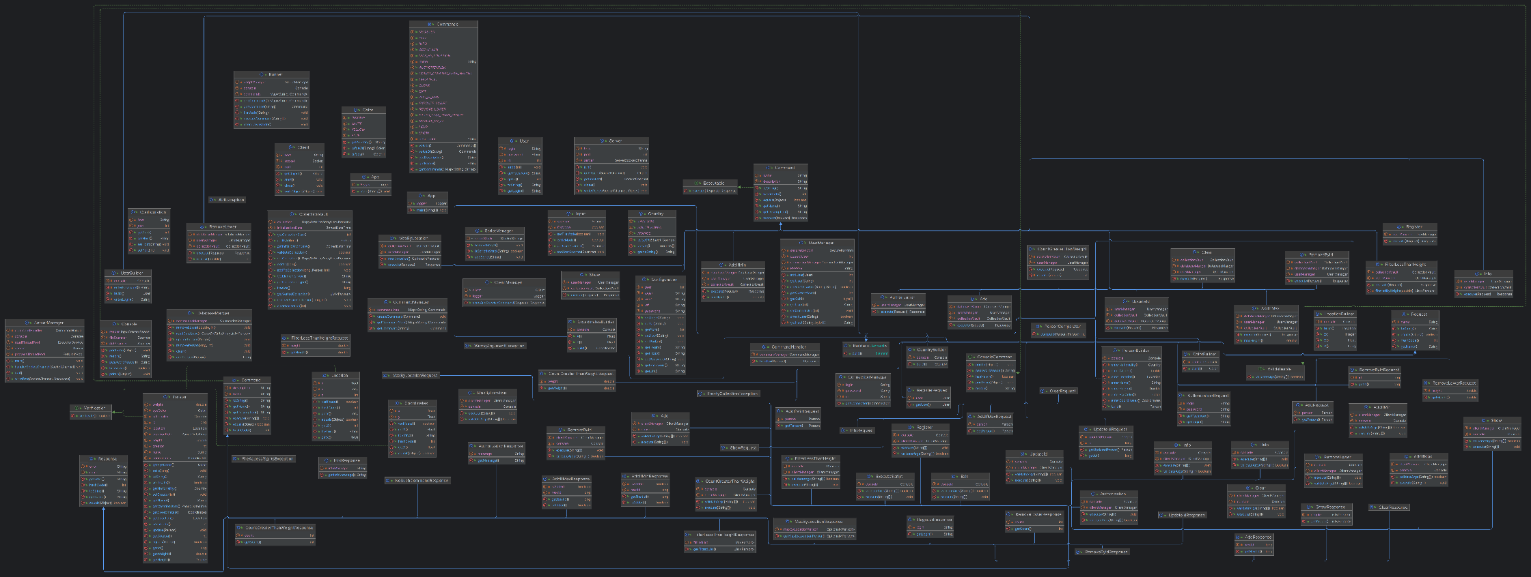

# Исходный код программы

Ссылка на GitHub: [https://github.com/kihort-si/itmo/blob/main/proga/lab](https://github.com/kihort-si/itmo/blob/main/proga/lab6)8

# Вывод

При выполнении данной лабораторной работы я познакомился с реализацией графического интерфейса в Java приложениях, в частности Swing.